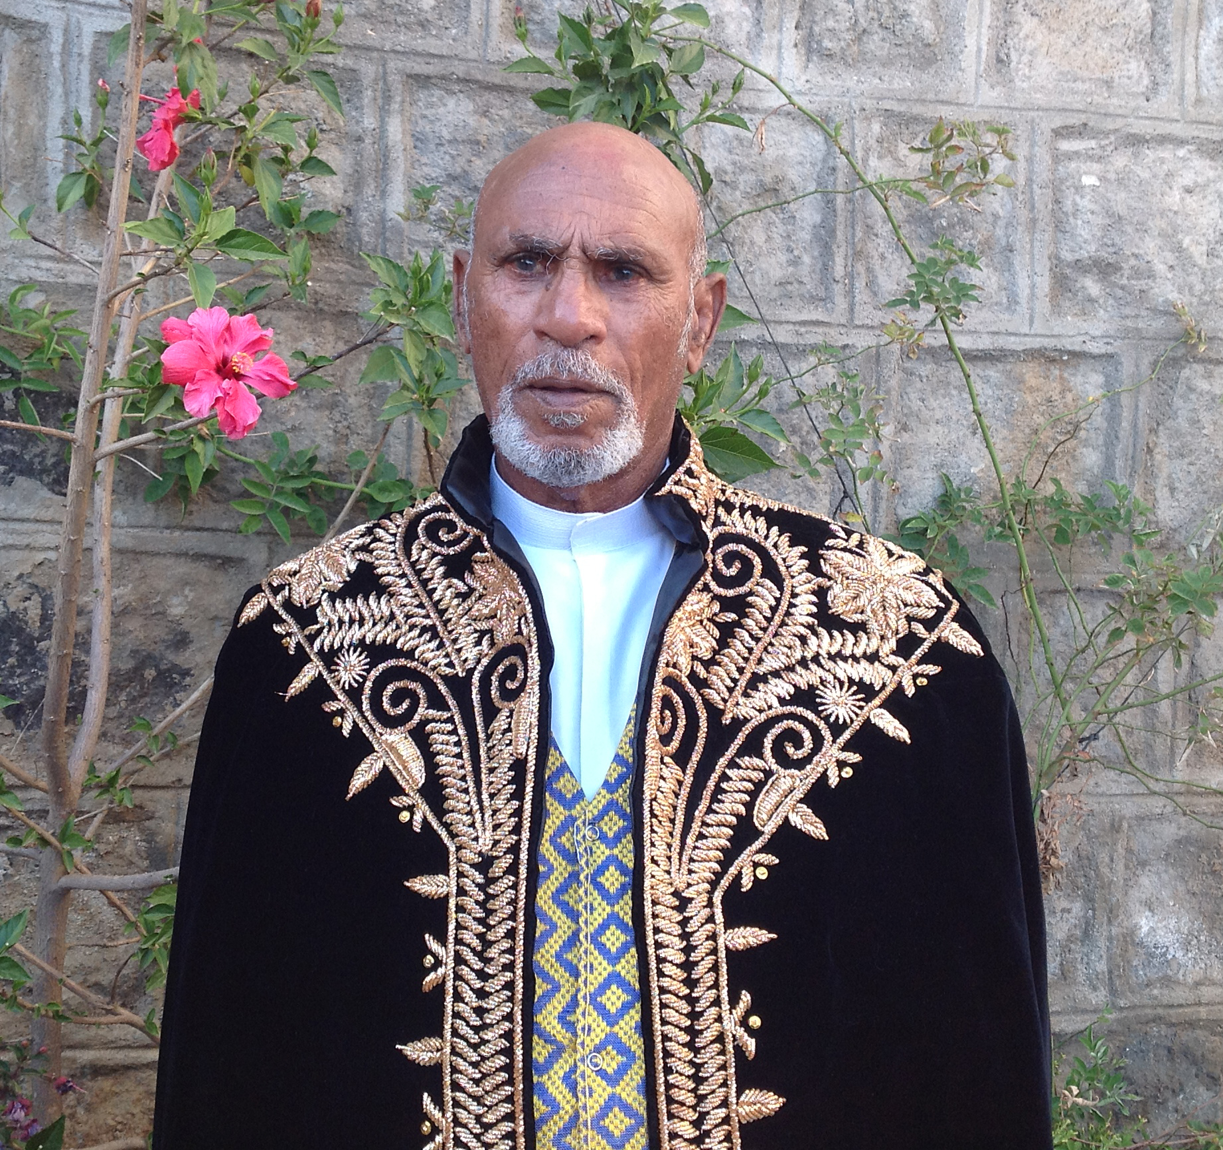

መርድእ
ክቡር ኣቦና ኣቶ ደበሳይ ናይዝጊ ካብ ኣቦኦም ኣቶ ናይዝጊ ገብረ ኣምላኽ:
ካብ ኣዲኦም ወይዘሮ ግምጃ ባህቱ: ብግእዝ ጥቅምቲ 27, 1917 ዓ.ም: ኣብ ዓዶም ዝግብ ተወሊዶም ብዝሓደሮም ናይ ሓጺር ግዜ ሕማም ብመስከረም 25, 2014 ዓሪፎም።

ናይ ፍትሓት ስነ ስርዓት ሰንበት 28: ሰዓት 12:30 ድ፡ቀ፤

ፍትሓት ዝፍጸመሉ ቦታ
Iglesia Christian Eben-ezer
1314 Petaluma Hill Road
Santa Rosa, CA 95404

ድሕሪ ፍትሓት ንዝተዳለወ
እኽለ-ማይ አብ
Old Fellows Hall
545 Pacific Avenue
Santa Rosa, CA 95404

ሕሰም ኣይትርከቡ፤
ብዓልቲ ቤቶም ምስ ሙሉኣት ስድራ ቤት።

